HỌ TÊN: .....................................................

LỚP: 3 ....

**TIẾNG VIỆT - TUẦN 8**

**I. LUYỆN ĐỌC DIỄN CẢM**

**LỚP HỌC CUỐI ĐÔNG**

Bây giờ đã là cuối mùa đông. Hôm nay, trời rét thêm. Mặt đất cứng lại. Cây cối rũ lá úa vàng. Đá xám xịt phủ thêm hơi lạnh.

Mấy bạn nhỏ vẫn rủ nhau đến lớp. Những ngón tay nho nhỏ đỏ lên vì lạnh. Thầy giáo và các bạn quây quần bên đống lửa.

Tiếng nói dè dặt ban đầu to dần lên theo ngọn lửa. Các bạn kể cho thầy giáo nghe về cuộc sống của mình. Đêm qua, con bò nhà bạn Súa đẻ một con bê mập mạp. Bạn thức suốt đêm đốt lửa cho mẹ con chúng sưởi. Bạn Mua thì kể về đám cưới của chị gái, về bộ váy áo đẹp nhất, sặc sỡ nhất mà bạn nhìn thấy. Bạn Chơ kể về cái hàng rào đá mà bố con bạn đang xếp dở. Cái hàng rào đá được xếp bằng những hòn đá xanh, bằng sự khéo léo, cần cù của những bàn tay yêu lao động... Tiếng Mông lẫn tiếng Kinh làm cho căn phòng nhỏ thêm rộn ràng.

Theo *Lục Mạnh Cường*

**II. ĐỌC - HIỂU VĂN BẢN (*Khoanh vào chữ cái trước câu trả lời đúng hoặc làm theo yêu cầu*):**

**1. Những chi tiết nào cho thấy trời rất rét?**

A. Mặt đất cứng lại. Cây cối rũ lá úa vàng.

B. Mặt đất cứng lại. Cây cối rũ lá úa vàng. Đá xám xịt phủ thêm hơi lạnh.

C. Mặt đất cứng lại. Cây cối rũ lá úa vàng. Đá xám xịt phủ thêm hơi lạnh. Những ngón tay nho nhỏ đỏ lên vì lạnh.

**2. Các bạn nhỏ kể cho thầy giáo nghe về điều gì?**

A. về cuộc sống của mình B. về đoạn đường đi học của mình C. về nhà của mình

**3. Nối để biết mỗi bạn kể cho thầy giáo nghe chuyện gì?**

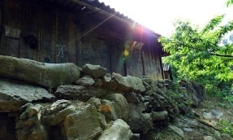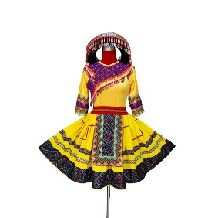

Bạn Súa

Bạn Chơ

Bạn Mua

**4. Các bạn nhỏ trong bài có những điểm gì đáng khen?**

A. Biết giúp đỡ gia đình trong lao động, trong cuộc sống.

B. Không ngại khó khăn, thời tiết xấu vẫn cố gắng đi học.

C. Biết kể chuyện về cuộc sống của mình cho mọi người nghe.

**5. Hãy kể lại việc tốt em đã làm hoặc việc em đã làm để giúp đỡ gia đình.**

,…………………………………………………………………………………………………………………………………..

……………………………………………………………………………………………………………………………………

……………………………………………………………………………………………………………………………………

**III. LUYỆN TẬP**

**6. a) Chọn *truyền/chuyền* điền vào chỗ chấm để tạo từ đúng:**

Chim non tập …………… cành. Dây …………… sản xuất.

Bạn Trang có giọng đọc …………. cảm. Em mới biết chơi bóng ……………

**b) Điền *ân/âng* vào chỗ chấm để tạo từ:**

|  |  |  |
| --- | --- | --- |
| b…… khuâng | ng……… nga | th ………… thiết |
| ……… nhân | n ……… đỡ | kết th …………... |

**7. Xếp các từ ngữ sau vào hai nhóm thích hợp:**

*thủ thư, đọc sách, thẻ mượn sách, tuân thủ nội quy, giá sách, tạp chí,*

*bảng nội quy, mượn sách*

**8. Đặt câu cảm cho mỗi tình huống sau:**

- Em bé chạy nhảy, nô đùa trong thư viện gây ồn ào.

....................................................................................................................................................................................

- Em tìm được cuốn sách mình yêu thích trong thư viện.

....................................................................................................................................................................................

- Thư viện trường em mới được nhà xuất bản Kim Đồng tặng thêm 500 cuốn sách hay.

…………………………………………………………………………………………………………………………………

…………………………………………………………………………………………………………

…………………………………………………………………………………………………………

Hoạt động ở thư viện

Sự vật có ở thư viện